

Název školy: | Základní škola a Mateřská škola Sepekov
Autor: | Mgr. Helena Smrčinová
Název: | VY_32_INOVACE_08_čtenářská gramotnost
Vzdělávací oblast: | Jazyk a jazyková komunikace
Číslo projektu: | CZ.1.07/1.4.00/21.2046
Číslo a název klíčové aktivity: | III/2  Inovace a zkvalitnění výuky prostřednictvím ICT
Období vytvoření DUM: | Leden 2013

Anotace: | Materiál obsahuje úkoly týkající se rozvoje čtenářské gramotnosti, je zaměřen na umělecký text a práci s ním.
Jazyk: | Český
Očekávaný výstup: | Orientace v uměleckém textu, vyhledávání, doplňování a třídění informací, správná reprodukce textu, aplikace znalostí z literární teorie.
Ročník: | 7.
Druh učebního materiálu: | Pracovní list

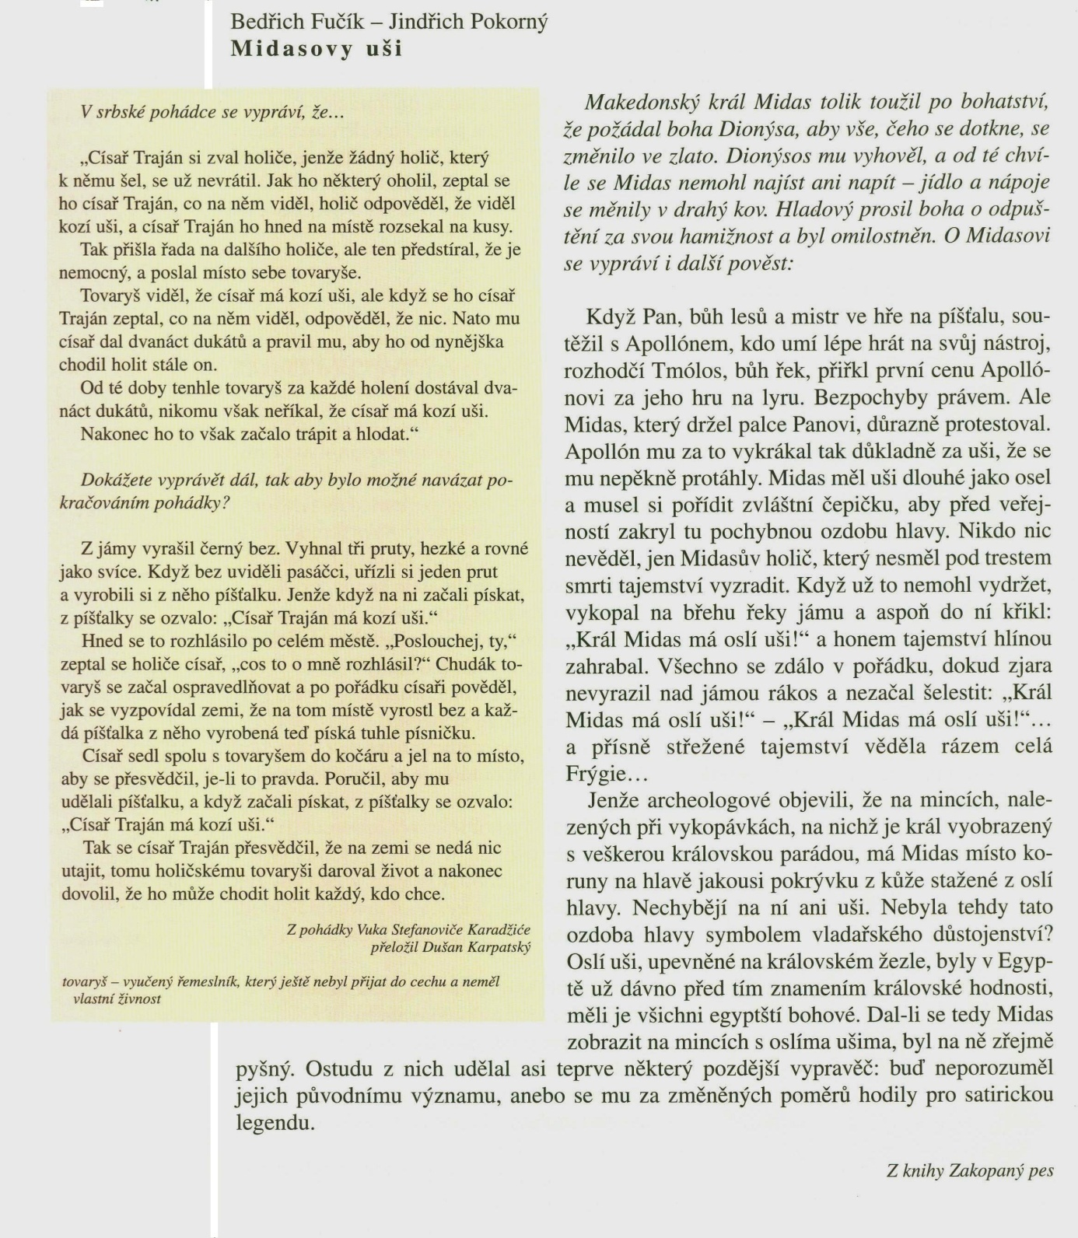

VY_32_INOVACE_08
Bedřich Fučík, Jindřich Pokorný - Midasovy uši
Z čítanky Fraus pro 7. roč., str. 86
Po přečtení textu a připomenutí satirické básně Král Lávra K. H. Borovského vypracuj následující otázky a úkoly:
- Přiřaď z textu správné jméno boha: a) bůh řek
b) bůh lesů

- Na jaké dva nástroje zmínění bohové hráli?

- Najdi vhodné synonymum do věty: „Vykrákal ho za uši.“

- Co zjistili o Midasovi archeologové při vykopávkách?

- Najdi důkaz o tom, že byl Midas na své uši zřejmě pyšný.

- V čítance následuje text Král Lávra od K. H. Borovského. Co oba krále spojuje?

- Jak prozradil královo tajemství Midasův holič?

- Kolik pověstí o Midasovi je v textu zmíněno?

VY_32_INOVACE_08
Řešení:
- a) Tmólos b) Pan.
- píšťala - Pan, lyra – Apollón.
- Vytahal ho za uši.
- Zjistili, že na mincích je král vyobrazený s oslíma ušima.
- „ Dal – li se Midas zobrazit na mincích s oslíma ušima, byl na ně zřejmě pyšný.“
- Oba králové měli oslí uši.
- Midasův holič toto tajemství vykřikl do vykopané jámy.
- Celkem 2 – a) Přál si vše, čeho se dotkne, změnit ve zlato.
b) Kraloval s oslíma ušima.

VY_32_INOVACE_08
Zdroje a prameny:
LEDERBUCHOVÁ, Ladislava; BERÁNKOVÁ, Eva. Čítanka 7. Plzeň: Fraus, 2004, ISBN 80-7238-323-X.

VY_32_INOVACE_ 08

